**Информация к проекту решения по заявлению:**

**1.17. Максимова И. В.**

**Земельный участок:**

кадастровый номер **54:35:072147:1**;

местоположение:обл. Новосибирская, г. Новосибирск, **Октябрьский район**, ул. Кленовая, 20;

площадь 1116 кв.м.;(планшет 3140).

**Зонирование:** Зона застройки жилыми домами смешанной этажности (Ж-1), Подзона застройки жилыми домами смешанной этажности различной плотности застройки (Ж-1.1)

**Заявленные требования:** *в части уменьшения минимальных отступов от границ земельного участка с 3 м до 0 м со стороны земельного участка с кадастровым номером 54:35:072147:59.*

**Обоснование согласно заявлению:** *в связи с тем, что наличие инженерных сетей и инженерно-геологические характеристики земельного участка являются неблагоприятными для застройки* **Планируется: оформление реконструкции индивидуального жилого дома ул. Кленовая, 20/1**

Приложения к заявлению:

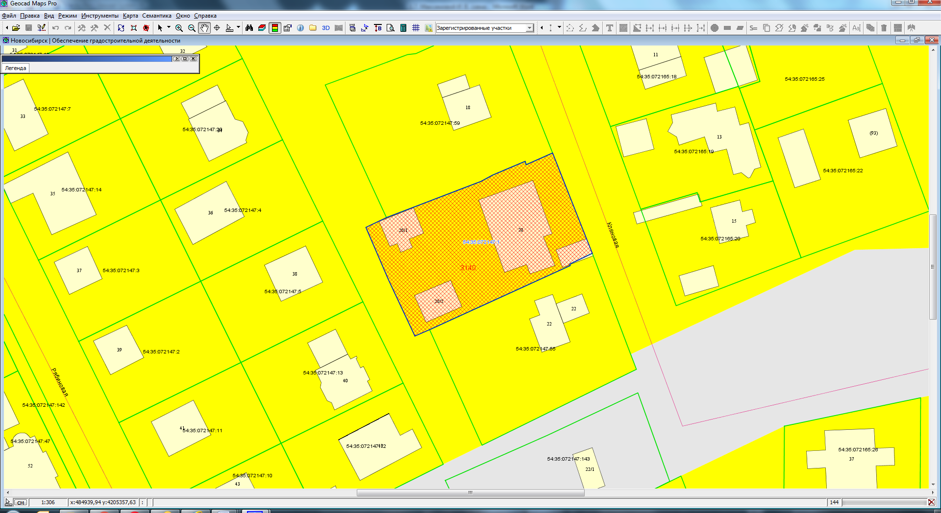

**Ж-6**

**54:35:072147:59**

**20/2**

**20**

**20/1**

**54:35:072147:1**

**0 м**